Чупина Мария Ильинична
(Методист, Муниципальное образовательное учреждение дополнительного образования "Центр детского творчества")
Малюгина Татьяна Викторовна
(Методист, Муниципальное образовательное учреждение дополнительного образования "Центр детского творчества"»

Структурно-функциональная модель методической службы
Муниципального образовательного учреждения дополнительного образования «Центр детского творчества»

Пояснительная записка
к структурно-функциональной модели методической службы Муниципального образовательного учреждения дополнительного образования «Центр детского творчества»

На современном этапе развития общества важной проблемой становится непрерывное профессиональное образование, цель которого заключается в развитии способности человека адаптироваться к постоянным и быстрым преобразованиям в профессиональной жизни, умении отвечать и быстро реагировать на вызовы времени.
Методическая деятельность в МОУ ДО «Центр детского творчества» – это целостная система мер, направленная на организацию такого образования педагогических работников. Вся методическая деятельность в Центре организуется Методической службой.
Методическая служба Центра – это интегративное взаимодействие структурных единиц, способствующих созданию условий для повышения уровня профессиональных компетенций, росту педагогического мастерства и развитию потенциала педагогических работников, направленного на формирование и развитие личности учащегося, его самоопределение и самореализацию.
Деятельность структурных единиц Методической службы осуществляется в соответствии с Уставом, Программой развития МОУ ДО «Центр детского творчества» и регламентируется локальными нормативными актами Центра:
- Положением о методической службе МОУ ДО «Центр детского творчества» (принято Педагогическим советом МОУ ДО «Центр детского творчества», протокол № 1 от 01.09.2015 г.; утверждено и введено в действие приказом директора МОУ ДО «Центр детского творчества от 04.09.2015 г. № 152);
- Положением о Педагогическом совете МОУ ДО «Центр детского творчества» (принято Педагогическим советом МОУ ДО «Центр детского творчества», протокол № 1 от 01.09.2015 г.; утверждено и введено в действие приказом директора МОУ ДО «Центр детского творчества от 04.09.2015 г. № 152);
- Положением о Методическом совете МОУ ДО «Центр детского творчества» (принято Педагогическим советом МОУ ДО «Центр детского творчества», протокол № 1 от 01.09.2015 г.; утверждено и введено в действие приказом директора МОУ ДО «Центр детского творчества от 04.09.2015 г. № 152);
- Положением о временной творческой группе педагогических работников МОУ ДО «Центр детского творчества» (принято Педагогическим советом МОУ ДО «Центр детского творчества», протокол № 1 от 01.09.2015 г.; утверждено и введено в действие приказом директора МОУ ДО «Центр детского творчества от 04.09.2015 г. № 152);
- Положением о методическом объединении (принято Педагогическим советом МОУ ДО «Центр детского творчества», протокол № 1 от 01.09.2015 г.; утверждено и введено в действие приказом директора МОУ ДО «Центр детского творчества от 04.09.2015 г. № 152);
- Положением о Школе начинающего педагога в МОУ ДО «Центр детского творчества» (принято Педагогическим советом МОУ ДО «Центр детского творчества», протокол № 1 от 01.09.2015 г.; утверждено и введено в действие приказом директора МОУ ДО «Центр детского творчества от 04.09.2015 г. № 152);
- Положением о формировании управленческого резерва и работе с лицами, включенными в состав резерва МОУ ДО «Центр детского творчества» (принято Педагогическим советом МОУ ДО «Центр детского творчества», протокол № 1 от 01.09.2015 г.; утверждено и введено в действие приказом директора МОУ ДО «Центр детского творчества от 04.09.2015 г. № 152).

Принципами деятельности системы методической службы в Центре являются:
- многоуровневость институциональной методической службы, функционирующей на принципе системности, включающего продуктивное взаимодействие структурных единиц, соответствие целей, содержания, форм, методов, средств профессионального развития педагогов, адекватных их образовательным потребностям и запросам развивающейся образовательной системы;
- личностно-ориентированный подход, учитывающий субъектную позицию, индивидуальный уровень профессионализма и личные образовательные потребности каждого педагогического работника;
- диверсификация форм и содержания повышения профессиональной компетентности педагогических кадров;
- внутрисетевое взаимодействие всех субъектов за счет целенаправленного привлечения образовательных, информационных, методических, кадровых, консалтинговых услуг;
- открытость и доступность, предполагающая добровольность участия и свободу выбора индивидуальной образовательной траектории педагога;
- интерактивность, обеспечивающая возможность работы в формате диалога;
- эгалитарность, обеспечивающая всем субъектам процесса взаимодействия и взаимообмена равные возможности реализации своего потенциала.
Структурно-функциональная модель методической службы (далее - СФМ) представляет собой открытую сферу непрерывного образования педагогических работников, включает в себя систему взаимосвязанных структурных единиц, осуществляющих управление, организацию и реализацию методической деятельности в Центре. Все структурные единицы располагаются на двух уровнях:
- стратегический уровень, включающий в себя: Педагогический совет, Методический совет и временные творческие группы; при этом Методический совет и временные творческие группы как структурные единицы выполняют тактико-стратегический функционал.
- тактический уровень, который представлен тремя методическими объединениями, Лабораторией резерва и Школой начинающего педагога.
Следует отметить, что на современном этапе с целью оперативного, мобильного решения актуальных управленческо-педагогических проблем усилился функционал временных творческих групп педагогов, которые также оперативно решают поставленные стратегические задачи, в связи с чем они находятся на тактико-стратегическом уровне СФМ методической службы Центра.
Методическая служба Центра осуществляет всю организацию методической деятельности в соответствии с приоритетными направлениями развития системы образования ЯНАО, Надымского района, Центра детского творчества через интегративное взаимодействие своих структурных единиц.
Педагогический совет МОУ ДО Центр детского творчества является коллегиальным органом управления Центром, в СФМ методической службы расположен на стратегическом уровне. Это связано с функциями, которые он выполняет:
- осуществляет стратегическое планирование развития Центра;
- определяет приоритетные направления деятельности в соответствии с социальным заказом и развитием системы образования ЯНАО и Надымского района;
- определяет стратегические направления деятельности Методической службы по реализации единой методической темы Центра.
Педагогические советы проходят в деятельностных формах: стратегические сессии, круглые столы, организационно-деятельностные игры и т.д.
Методический совет МОУ ДО Центр детского творчества (далее – МС) – коллективный профессиональный орган управления методической работы в Центре. В СФМ методической службы расположен на тактико - стратегическом уровне. Целью деятельности МС является обеспечение эффективной методической работы организации, формирование профессионально значимых качеств педагогических работников, рост их профессионального мастерства. МС выполняет следующие функции:
- организация, осуществление и оценка инновационной и научно-исследовательской деятельности;
- организация общего руководства методической деятельностью; работы временных творческих групп; проведения семинаров, мастер-классов, «круглых столов», методических конкурсов, выставок, смотров, методических дней, тематических недель, декад и т.д.;
- осуществление мониторинга и оказание поддержки в апробации образовательных программ и реализации новых педагогических методик и технологий;
- экспертиза стратегических документов образовательной организации (Программы развития, образовательных программ, инновационных проектов, положений и др.);
- экспертиза культурно-досуговых программ, программно-методических, дидактических материалов, нормативной документации и другой продукции методической деятельности Центра и рекомендация их для использования в деятельности;
- рассмотрение и утверждение положений различных конкурсов, фестивалей на институциональном уровне;
- определение концептуальных положений Центра по работе с одарёнными и талантливыми детьми, с детьми, требующими особой педагогической поддержки;
- анализ состояния, оценка и прогнозирование образовательной деятельности Центра;
- изучение результативности работы отдельных педагогов, методических объединений;
- разработка методических рекомендаций педагогам с целью повышения эффективности и результативности их труда, роста профессионального мастерства, активизации работы методических объединений; распространение и обобщение передового педагогического опыта.
Временные творческие группы педагогических работников МОУ ДО Центр детского творчества (далее – ВТГ) расположены в СФМ Центра на тактико - стратегическом уровне. ВТГ на добровольных основаниях объединяет педагогических работников, проявляющих интерес к какой-либо социальной, методической, педагогической проблеме, новым подходам к организации образовательной деятельности, в зависимости от поставленных задач создается на короткий или длительный срок.
ВТГ создается для решения актуальных проблем совершенствования и развития образовательной деятельности Центра; оперативного реагирования по решению задач, поставленных Методической службы системы образования Надымского района, активизации деятельности педагогических работников, мобилизации творческого потенциала с целью повышения эффективности образовательной деятельности, освоения и внедрения в практику современных педагогических технологий.
Основные направления деятельности ВТГ:
- изучение, систематизация и трансляция современных технологий обучения и воспитания;
- исследование педагогической, профессиональной ситуации (проблемы), выработка рекомендаций и апробирование в профессиональной деятельности инновационных путей решения актуальной проблемы;
- разработка и реализация инновационных социально-значимых, педагогических проектов, творческое представление полученного опыта;
- осуществление поисковой, исследовательской деятельности, ознакомление с полученными результатами педагогических работников Центра;
- решение проблем развития Центра.
Методические объединения МОУ ДО Центр детского творчества (далее – МО) – структурное подразделение методической службы Центра. В СФМ методической службы расположены на тактическом уровне. Целью деятельности МО является создание условий для творческой работы педагогических работников. МО объединяет педагогических работников, осуществляющих свою деятельность по одному направлению (одной образовательной области).
Деятельность МО направлена на:
- освоение и использование наиболее рациональных методов и приемов обучения и воспитания учащихся;
- повышение уровня общедидактической и методической подготовки педагогов по организации и осуществлению образовательной деятельности в соответствии с современными требованиями к организациям дополнительного образования;
- рассмотрение и представление на согласование учебно-методических пособий и дидактических материалов к образовательным программам, календарно-тематического планирования, методики проведения отдельных видов учебных занятий и содержания дидактических материалов к ним;
- обмен опытом инновационной и исследовательской педагогической деятельности;
- создание условий для самореализации педагогов.
Школа начинающего педагога МОУ ДО Центр детского творчества (далее – Школа) – структурное подразделение методической службы Центра. В СФМ методической службы расположена на тактическом уровне. Целью деятельности Школы является оптимизация процесса вхождения начинающих педагогов в профессию, формирование и развитие профессиональных компетенций начинающих педагогов.
Деятельность Школы направлена на:
- определение приоритетных направлений, целей и содержания самообразовательной деятельности начинающих педагогов;
- совершенствование профессиональных знаний и умений начинающих педагогов дополнительного образования;
- повышение педагогической компетентности в области теории и практики образования;
- помощь начинающим педагогам в овладении передовыми педагогическими технологиями;
- формирование индивидуального стиля творческой деятельности педагогов через стимулирование раскрытия инновационного потенциала;
- удовлетворение информационных, учебно-методических, организационно-педагогических и образовательных потребностей начинающих педагогов.
Основные формы работы в Школе:
- интерактивные лекции;
- семинары – практикумы;
- ролевые игры;
- тренинги;
- педагогические гостиные;
- презентационные площадки;
- проектные мастерские, лаборатории;
- круглые столы;
- деловые игры;
- посещение занятий и воспитательных мероприятий с дальнейшей совместной аналитической деятельностью;
- изучение научно-методической литературы;
- творческие отчеты педагогов, творческие мастерские и др.
Лаборатория резерва МОУ ДО Центр детского творчества (далее – Лаборатория) – структурное подразделение методической службы Центра. В СФМ методической службы расположены на тактическом уровне. Целью деятельности Лаборатории является повышение уровня мотивации лиц, зачисленных в состав резерва Центра, к профессионально-личностному росту и улучшению результатов их профессиональной деятельности.
Деятельность Лаборатории направлена на:
- формирование знаний лиц, зачисленных в состав резерва Центра по образовательному менеджменту;
- формирование навыков стратегического планирования, анализа и экспертной оценки;
- выработку компетентностей руководителя и навыков эффективного делегирования полномочий;
- развитие и совершенствование управленческих компетенций;
- формирование и развитие профессиональных и коммуникативных компетенций.
Организационные формы работы в Лаборатории:
- управленческий консалтинг;
- управленческий коучинг;
- ролевые и деловые игры;
- ролевое моделирование;
- практико-ориентированные семинары;
- тренинги;
- брейнсторминг;
- круглый стол;
- курсы повышения квалификации;
- стажировки на рабочем месте.
Дидактические формы работы:
- анкетирование;
- тестирование;
- решение проблемно-ситуационных задач и разработка управленческих решений;
- разработка локальной нормативной базы и документов стратегического характера;
- делегирование полномочий и исполнение обязанностей руководителя;
- экспертно-аналитическая деятельность (подготовка отчета о результатах самообследования, мониторинговые исследования, диагностические процедуры, экспертиза и т.п.).
В практике методической службы используются следующие формы, методы и технологии: методический аудит, позволяющий выявить профессиональные затруднения, методический консалтинг, элементы франчайзинга в корпоративном обучении, мастер-классы педагогов – победителей конкурсов педагогического мастерства и педагогов-новаторов, творческие мастерские, интерактивные семинары, методический фестиваль, круглый стол, мозговой штурм, форум, фокус-группы, тренинги, курсы повышения квалификации (в том числе дистанционные), педагогическое и управленческое проектирование, портфолио и кейс-стади.
В современных условиях востребован высококвалифицированный, творчески работающий, социально активный, конкурентоспособный и мобильный педагог, ориентированный на процесс системного профессионального и личностного роста. Действующая в МОУ ДО «Центр детского творчества» структурно-функциональная модель методической службы способствует формированию и развитию высокопрофессионального, творческого педагога.

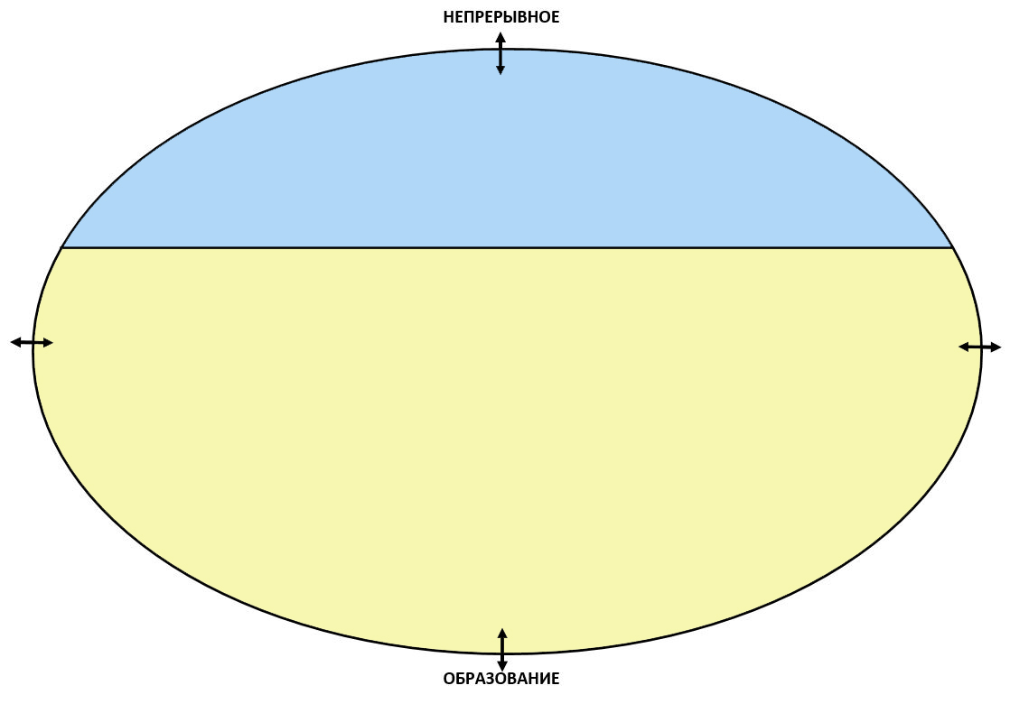
Структурно-функциональная модель методической службы МОУ ДО «Центр детского творчества»
Тактический уровень

Тактический уровень
Стратегический уровень

Стратегический уровень
Временные творческие группы

Школа начинающего педагога

Лаборатория резерва

МО педагогов декоративно-прикладного направления

МО педагогов научно-технического направления

МО педагогов художественно-эстетического направления

Педагогический совет

Методический совет

